**Setembro 2020**

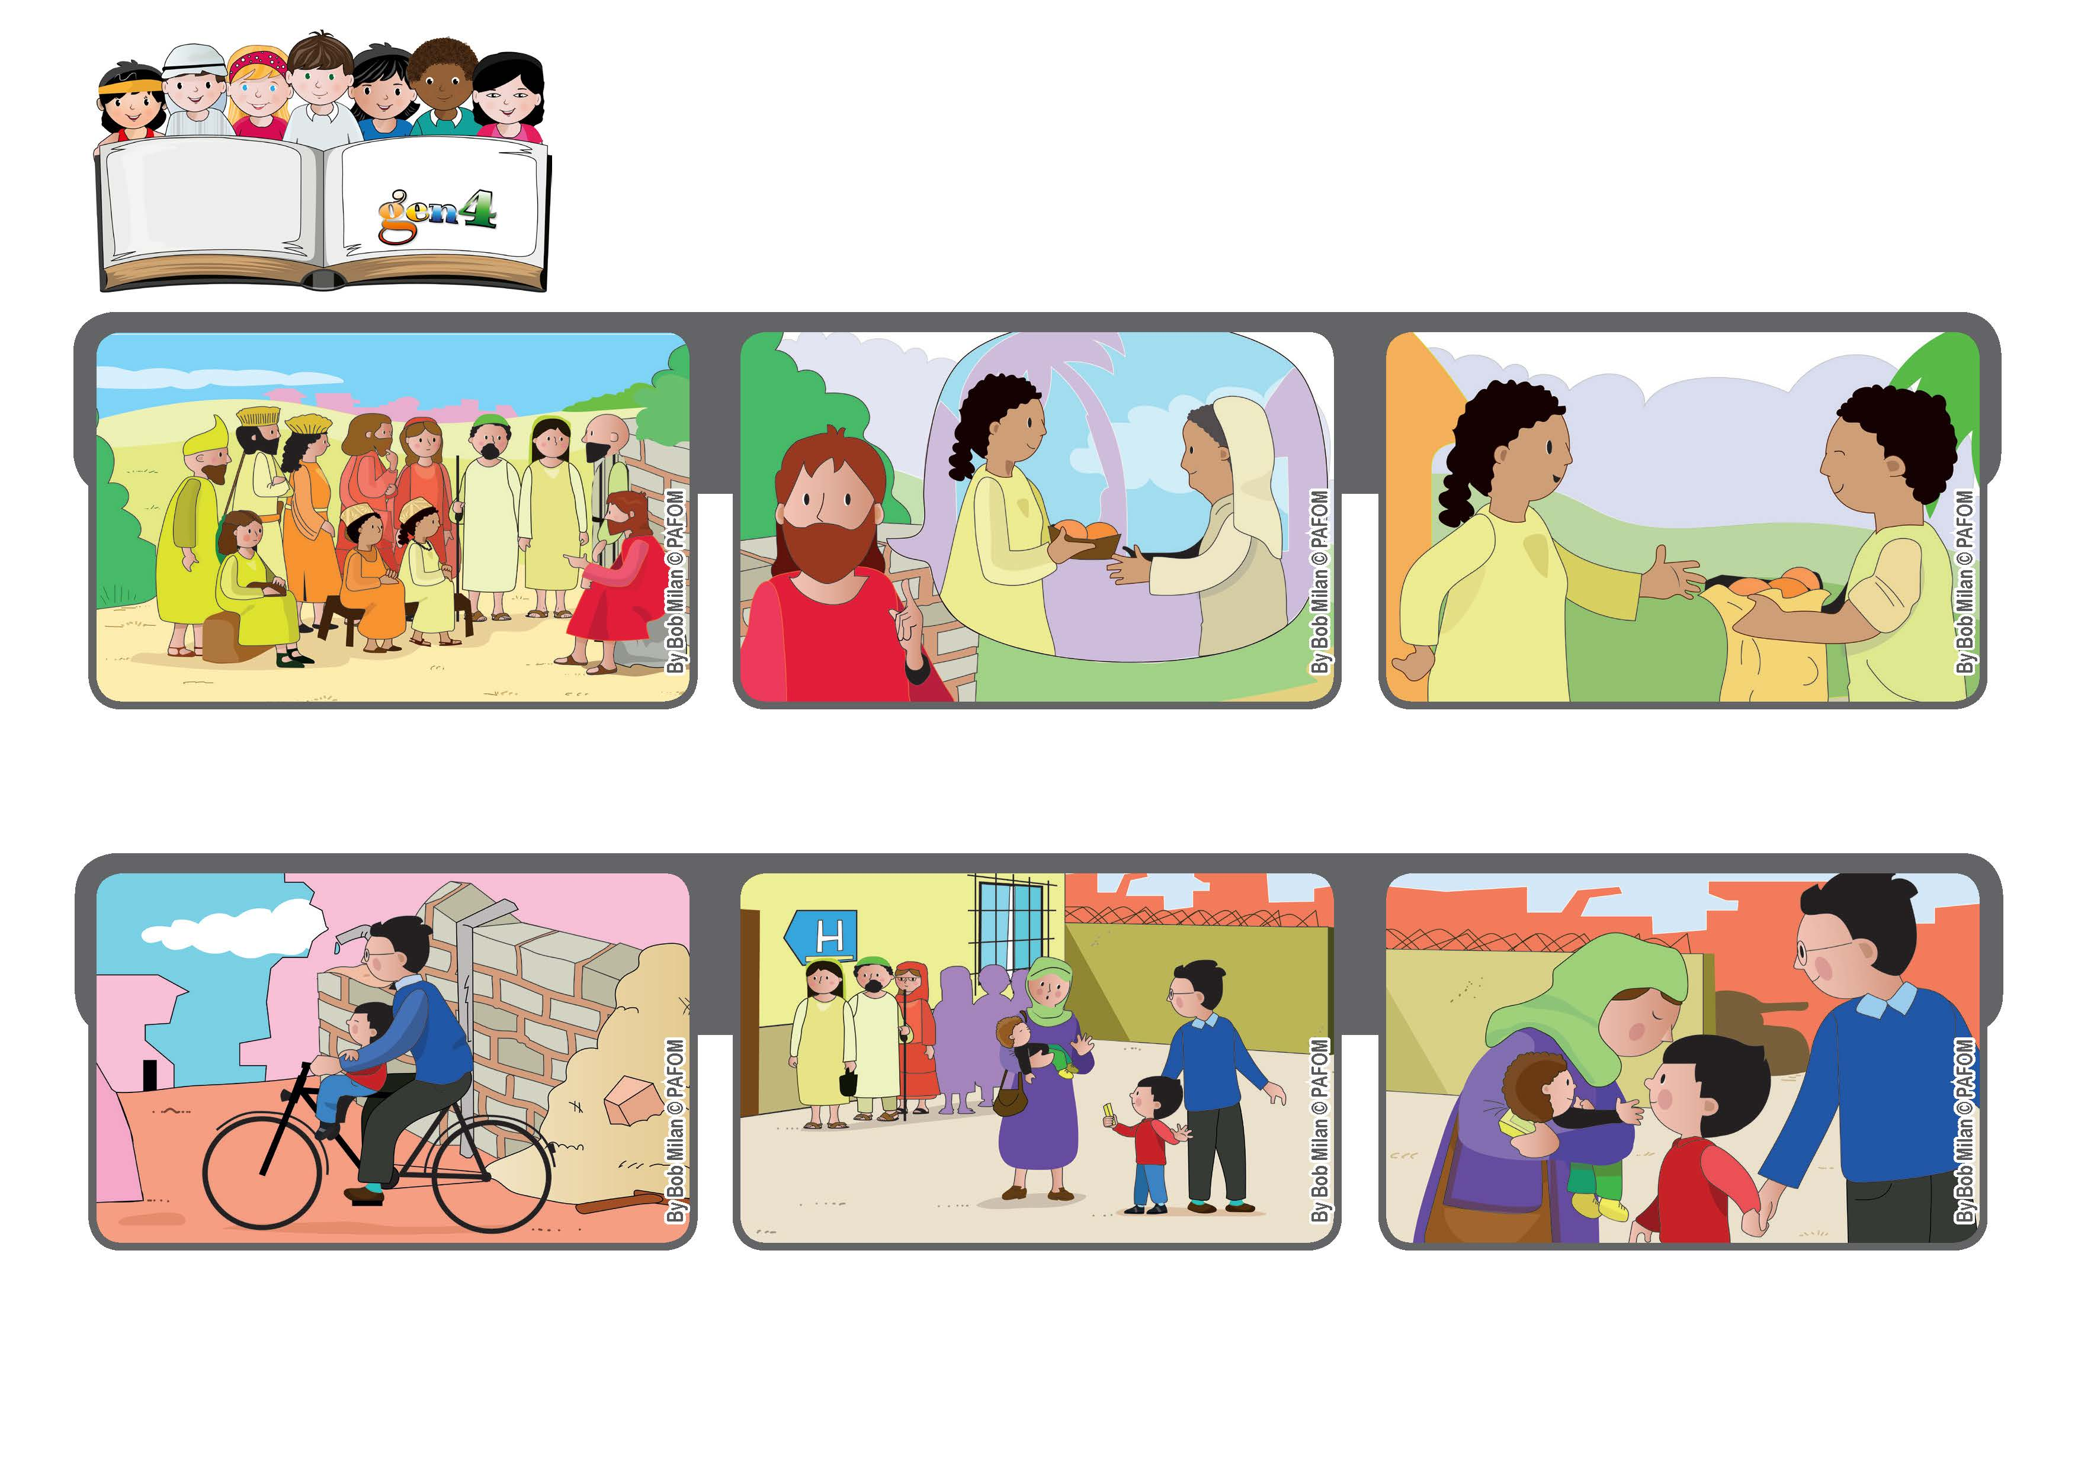

**Palavra de vida**



**“Dai e vos será dado: uma medida boa, calcada, sacudida e**

**transbordante será colocada no vosso colo” (Lc 6,38).**

**Doemos com alegria**

**A mulher beijou Fadi para lhe agradecer. Alguns dias depois, Fadi ficou curado, mesmo sem o remédio.**

**Muitas pessoas aguardavam na fila e Fadi percebeu que uma mulher não tinha recebido para o seu filho o mesmo remédio que ele recebeu. Então, decidiu doar a ela o seu remédio.**

**No país de Fadi, a tubulação de água foi destruída por causa da guerra. Ele acabou adoecendo porque bebeu água contaminada. O seu pai o levou ao hospital.**

**Muitas pessoas, vindas de diversas cidades e povos, vieram escutar Jesus.**

**Jesus, então, convidou todos a doar coisas materiais. Mas também a doar perdão e acolhida.**

**Depois, disse que o Pai nos daria, no Paraíso, e às vezes já aqui na terra, uma recompensa abundante por tudo o que doarmos.**

**”© PAFOM, Desenhos e textos elaborados pelo Centro Gen4”**

**Os gen4 são as crianças do Movimento dos Focolares, fundado por Chiara Lubich.**